班级动态(4.24)
一、来园基本情况
来园人数：应到26人，实到25人。
幼儿姓名 | 今日重点关注：主动签到 | 幼儿姓名 | 今日重点关注：主动签到
魏宇辰 | √ | 丁伊楠
仲焓杰 | √ | 王诗妍 | √
夏梓殊 | √ | 童之瑶
戴千尧 | √ | 杨婉妤 | √
陆梓豪 |  | 高羽彤 | √
牛宇轩 | √ | 张钰颖 | √
施宸羽 | √ | 邓若熙
仲志豪 | √ | 李易昕 | √
顾思涵 | √ | 车书同 | √
吴钦忱 | √ | 张少禹 | √
王梓妍 | √ | 李匀禾 | √
徐欣瑶 | √ | 孙沐煦 | √
丁子琋 | √ | 黄星晨 | 请假
注：主动签到“√，未主动签到“ ”
- 集体活动：美术《蔬菜宝宝爱跳舞》
这是一节创意想象画活动。蔬菜水果在我们的身边随处可见，它们色彩鲜艳、形态各异、营养丰富，幼儿都很喜欢。青菜有圆形的身体，长椭圆的叶子，苹果大多圆形，梨子有的是椭圆形，有的头尖肚圆，胡萝卜呈三角形。本次活动以“蔬果宝宝跳舞”为情境，让孩子在观察了解蔬果外形特征的基础上发挥想象，通过“邀请更多蔬果宝宝参加舞会”的形式，激发孩子的创作兴趣，让孩子把蔬果想象成人物的脸部，绘画出不同造型，不同动态的蔬果宝宝，完成一幅富有活力的蔬果跳舞画面。孙沐煦、魏宇辰、李匀禾、张少禹、车书同、张钰颖、高羽彤、王诗妍、童之瑶、夏梓殊、牛宇轩、施宸羽、仲志豪、顾思涵、吴钦忱、王梓妍、徐欣瑶、丁子琋 能认真观察青菜、苹果、茄子等蔬果的外形特征，大胆想象动态拟人形象，尝试用圆形、椭圆、三角形、直线、曲线等勾画出蔬果的外形特征，选择与蔬果相符的颜色涂色。
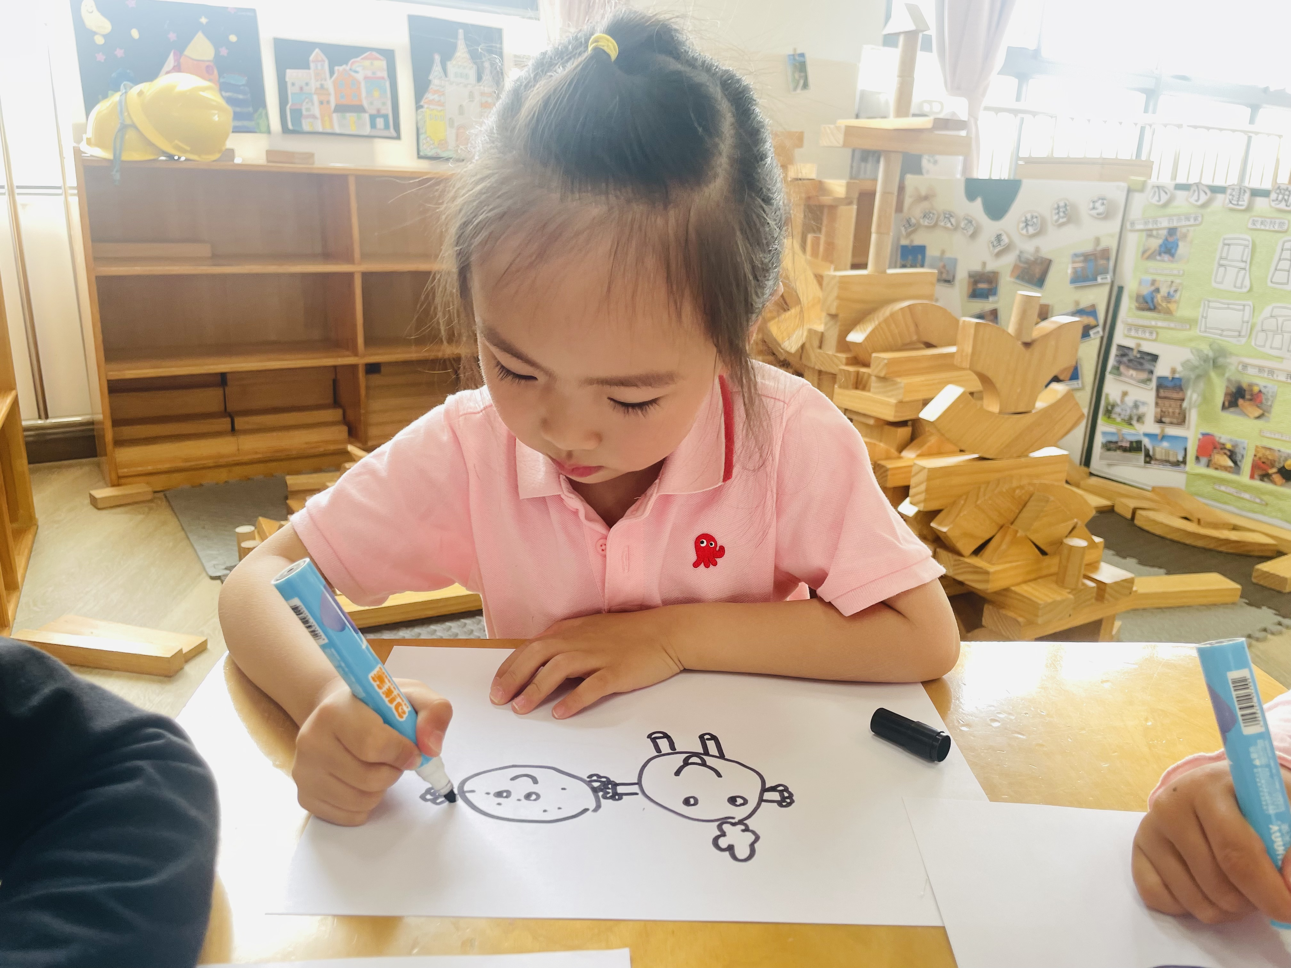 | 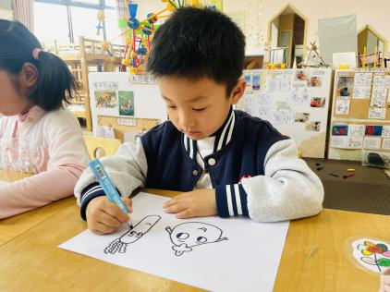 | 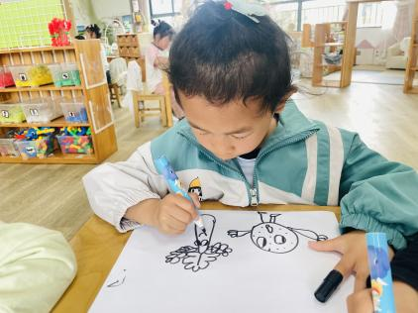
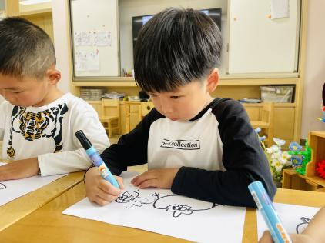 | 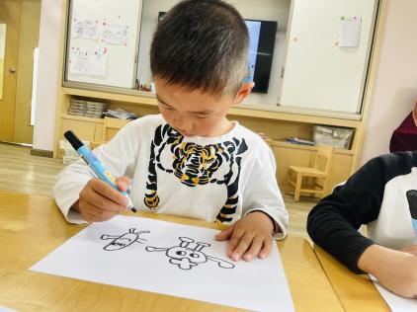 | 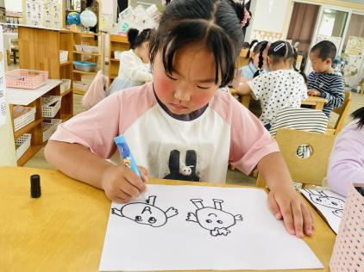

三、户外活动
今天户外活动，孩子们在小车区进行游戏，孩子们三三两两选择不同的小车进行游戏。有的独自游戏，有的合作乘一辆小车，扮演乘客和小司机的游戏。其中魏宇辰、李匀禾、李易昕、邓若熙、王诗妍、童之瑶、杨婉妤、牛宇轩、施宸羽、仲志豪、顾思涵、吴钦忱、王梓妍、徐欣瑶、丁子琋在游戏中有较好的安全意识，能与同伴共同游戏。

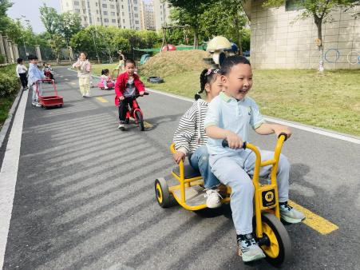 | 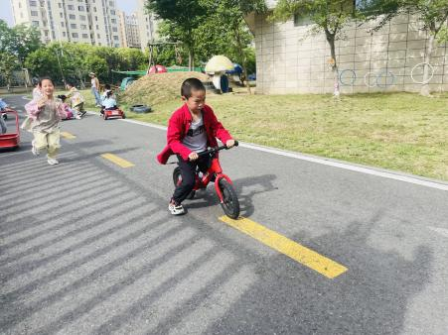 | 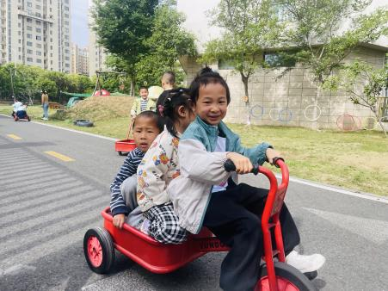

四、生活活动：
1.早点：鲜牛奶、口袋面包
2.午餐：黑芝麻饭、儿童版鸡公煲、甜椒炒莴笋、金花菜豆腐肉末汤
3.午点：金汤胚芽米杂粮粥
4.水果：七彩小番茄、都乐香蕉
五、家园合作
近期发现部分孩子的指甲较长，请家长们回去关注一下，帮助孩子养成良好的卫生习惯。

